Proceso de Evaluación de Participación Ciudadana

Informe Ejecutivo

Departamento Administrativo de Hacienda

INTRODUCCIÓN

En cumplimiento de la Ley de Participación Ciudadana 1757 de 2015 y los compromisos adquiridos por el Departamento Administrativo de Hacienda como integrante del Comité Interinstitucional de Participación Ciudadana, se realizó el Informe del proceso de evaluación de la implementación de las acciones suscritas en el plan distrital de participación, la implementación de las acciones suscritas respecto al proceso de participación ciudadana y gestión comunitaria en el ciclo de la gestión pública durante el 2021 según procedimientos transversales de Planeación Participativa, Promoción del Control social y Promoción de la participación.

Evaluación tanto interna como externa sobre la ejecución de las acciones suscritas en el plan distrital de participación por parte del organismo

- Planeación Participativa

- Aspectos Positivos
Se puso a disposición de los grupos de valor y partes interesadas, el plan de acción de participación ciudadana para que dieran sus opiniones, utilizando el correo opinión.actosdahm@cali.gov.co, cuyo seguimiento periódico estuvo disponible en el enlace https://www.cali.gov.co/hacienda/publicaciones/152747/plan-de-accion-anual-de-participacion-ciudadana/

De igual manera, la Alta Dirección de Hacienda creó un espacio de participación ciudadana a través de las mesas de reactivación económica que permitieron la proyección de Acuerdos que brindaron facilidades al sector empresarial para reducir el impacto de la pandemia, sin menoscabo del recaudo.

- Aspectos a Mejorar
Se debe insistir en el fortalecimiento de la cultura de participación ciudadana del territorio, en la etapa de planeación participativa.

- Buenas prácticas realizadas
El uso de las bases de datos de los grupos de valor y partes interesadas para llevar a cabo la convocatoria para participar en el espacio de participación ciudadana creado por el organismo, el cual brindó grandes oportunidades para toda la ciudadanía.

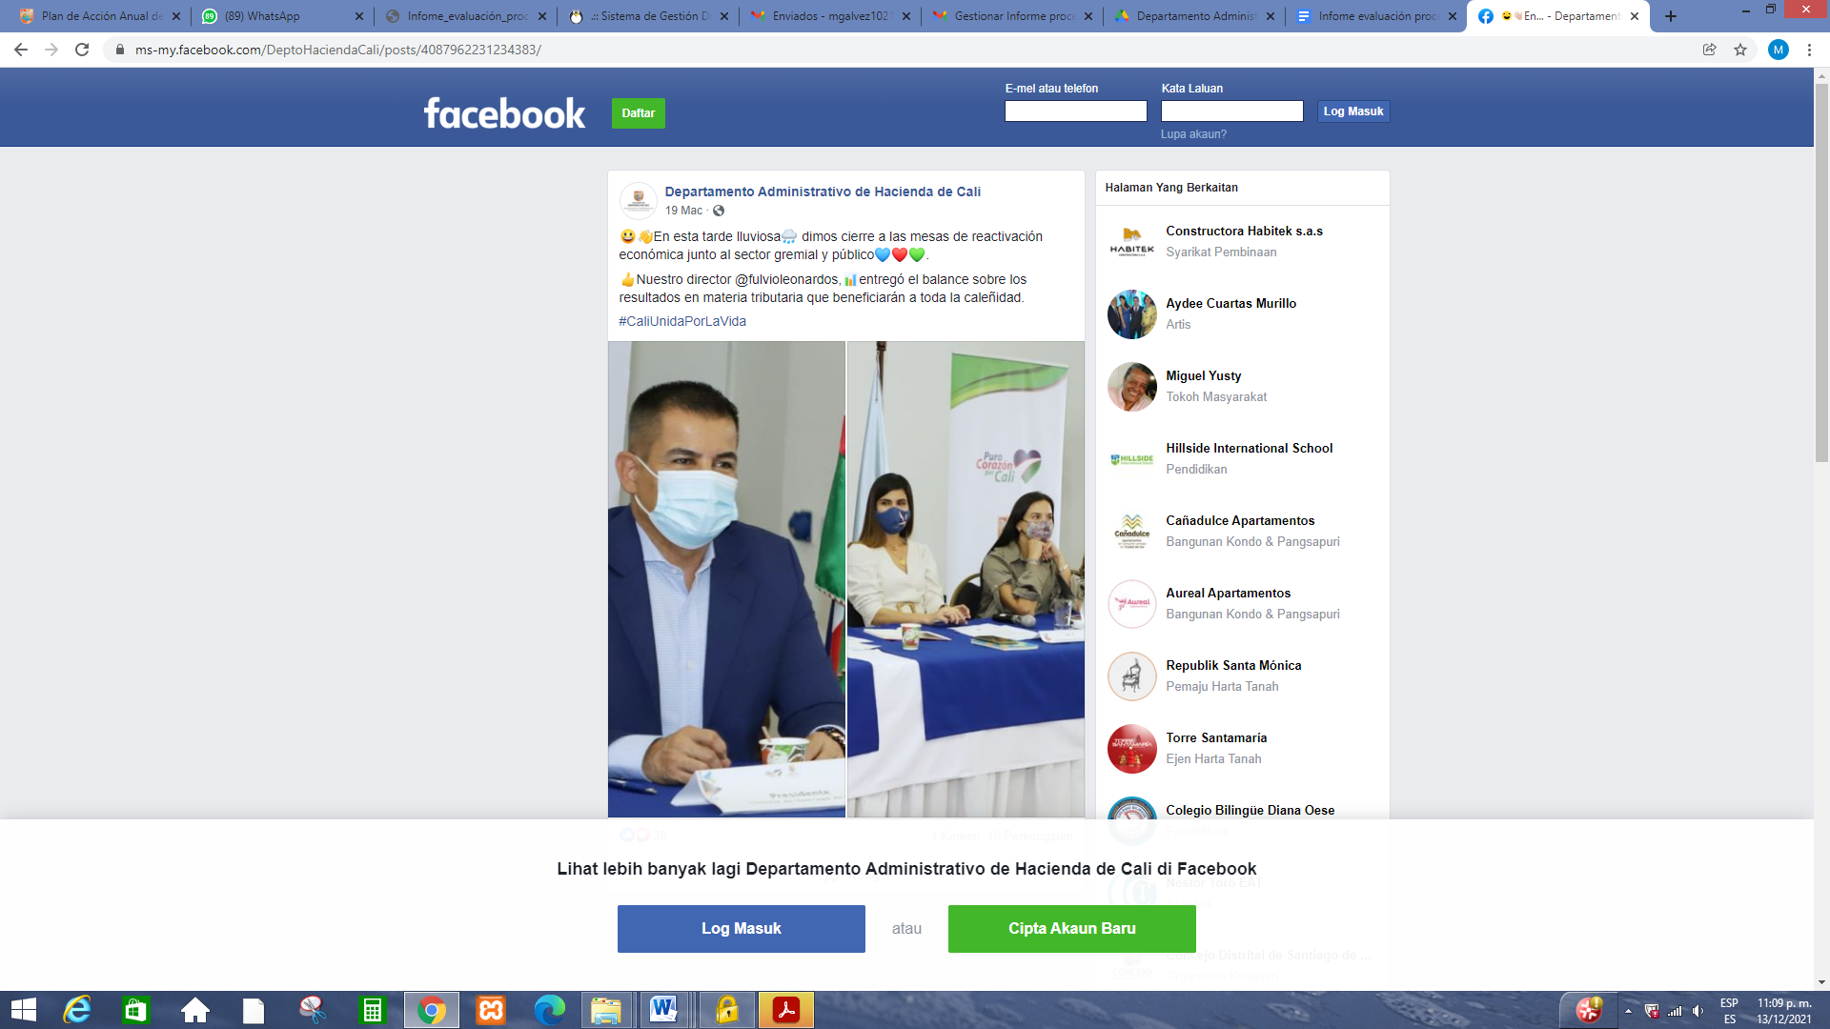

- Lecciones aprendidas
El establecimiento de un equipo de trabajo, desde inicio de año, garantiza la ejecución y la participación de los grupos de valor.

- Retos
Mantener el conocimiento adquirido por el personal que representa al organismo en el Comité Interinstitucional de Participación Ciudadana durante la vigencia 2022, en medio de la implementación de la Ley de Garantías y los cambios en la categorización presupuestal que tienen el potencial de afectar la contratación

- Promoción del Control Social

- Aspectos positivos

La Secretaría de Desarrollo Territorial y Participación Ciudadana, apoyó al Departamento Administrativo de Hacienda, abriendo espacios de aprendizaje para la promoción del Control social, dirigidos a nuestros grupos de valor, partes interesadas y personal adscrito a Hacienda.

- Aspectos a mejorar
Algunos asistentes a los Encuentros de aprendizaje tienen dificultades para diligenciar las encuestas que se ponen a su disposición al finalizar el evento.

- Buenas prácticas realizadas
Dado que nuestro organismo cuenta con las herramientas tecnológicas necesarias, se concluye que es posible:
- Implementar herramientas virtuales para la divulgación de los Encuentros de Aprendizaje en control social y Rendición de Cuentas.
- Realizar Encuentros de Aprendizaje al interior del organismo, en Control Social sobre Rendición de Cuentas para fomentar la cultura en el personal de Hacienda.
- Realizar Encuentros de Aprendizaje en Control Social y veeduría Ciudadana a Grupos de Valor identificados con la coordinación y apoyo del líder del proceso en la cual se presenten los proyectos de inversión del organismo y se invite a la actividad de Rendición de Cuentas que ampliará información.
- Socializar los proyectos de inversión 2021 del organismo y su seguimiento en página Web y Redes Sociales del organismo.
- Realizar rendición de cuentas como ejercicio de control social de manera virtual y/o presencial, socializando en una de ellas los proyectos que se ejecutaran en la vigencia 2021 y su seguimiento.
- Apoyar en la semana de la participación ciudadana, a través de la divulgación del evento por los medios de comunicación del organismo.

- Retos
Continuar fortaleciendo el control social en la ciudadanía caleña.

- Promoción de la participación ciudadana

- Aspectos positivos

El Departamento Administrativo de Hacienda realizó el reporte oportuno de los avances trimestrales del Plan de Acción de Participación Ciudadana y de la Matriz PROPAR.

Así mismo, se apoyó la celebración de la Semana de la Participación Ciudadana, mediante convocatoria por redes sociales y la asistencia de algunos servidores públicos del organismo a las actividades pedagógicas, artísticas y culturales que se desarrollaron en el marco de esta celebración.

El evento se llevó a cabo con el ánimo de visibilizar las instancias de participación ciudadana relacionadas a continuación:

- Jóvenes, mujeres, personas en condición de discapacidad
- Consejo Municipal de Participación Ciudadana
- Federación ONG, LGBTIQ+
- Afrodescendientes
- Consejo Municipal de Juventud
- SIGAC
- Consejo Municipal de Cultura
Uno de los aspectos gratificantes a resaltar, está relacionado con el aumento del interés de los ciudadanos por este tipo de actividades.
Se puede asegurar que la Semana de la Participación Ciudadana se convirtió en un punto de encuentro entre la administración pública y la ciudadanía para visibilizar y fortalecer las instancias de participación, las cuales han sido un medio para incentivar los procesos de diálogo que propenden por el bien común.

Otros aspectos a resaltar son:

- Nivel de Organización del evento
- Cumplimiento de las medidas de bioseguridad
- Uso de folletos, volantes e incentivos para los asistentes
- Promoción de la participación ciudadana
- Divulgación de metas y avances de las instancias de participación ciudadana del Distrito

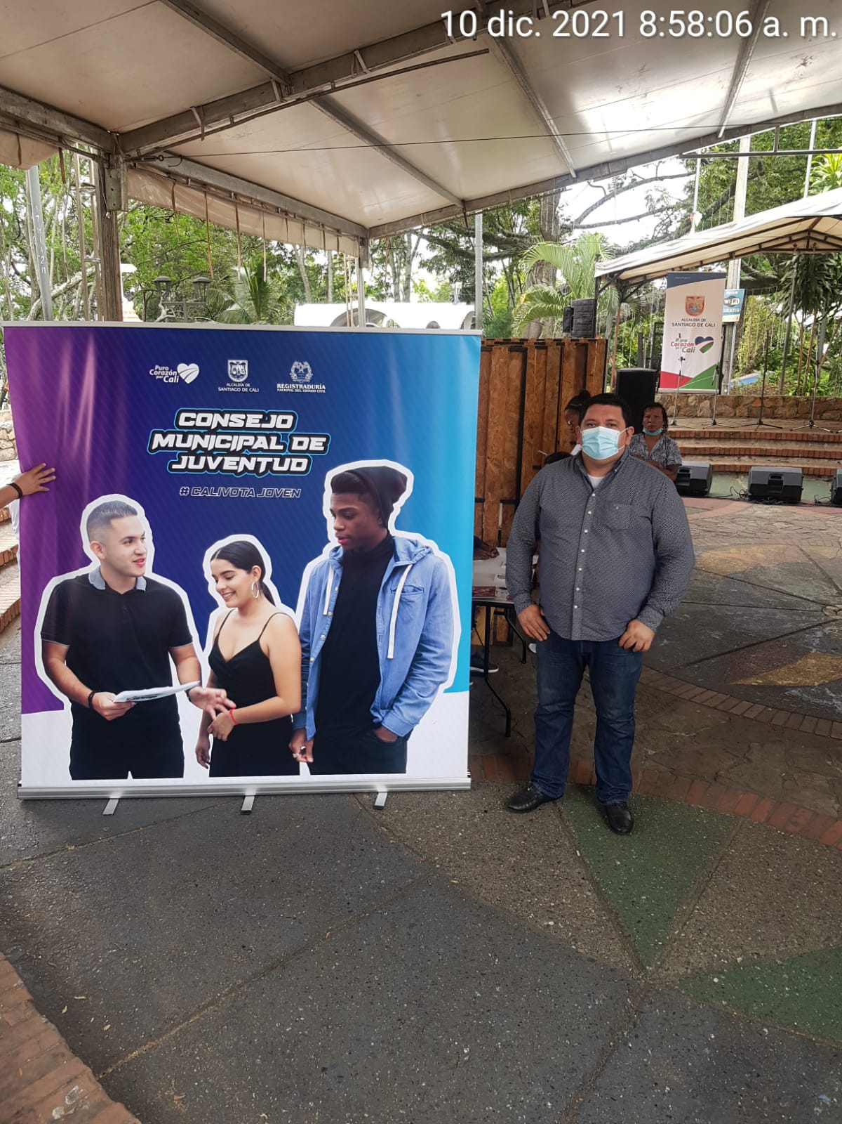

Aspectos a mejorar
Contar con las piezas publicitarias con mayor antelación para su divulgación a través de redes sociales y asegurar que un mayor número de personas asista al evento

Buenas prácticas realizadas
El Departamento Administrativo de Hacienda, hizo un llamado a la ciudadanía vía Twitter, Facebook e Instagram, con la colaboración del Grupo de Comunicaciones de la Unidad de Apoyo a la Gestión, para promover estos espacios de diálogo recíproco y permanente entre la ciudadanía y entre la administración Distrital y ésta, de acuerdo a las temáticas de la gestión pública, para la incidencia en la toma de decisiones.
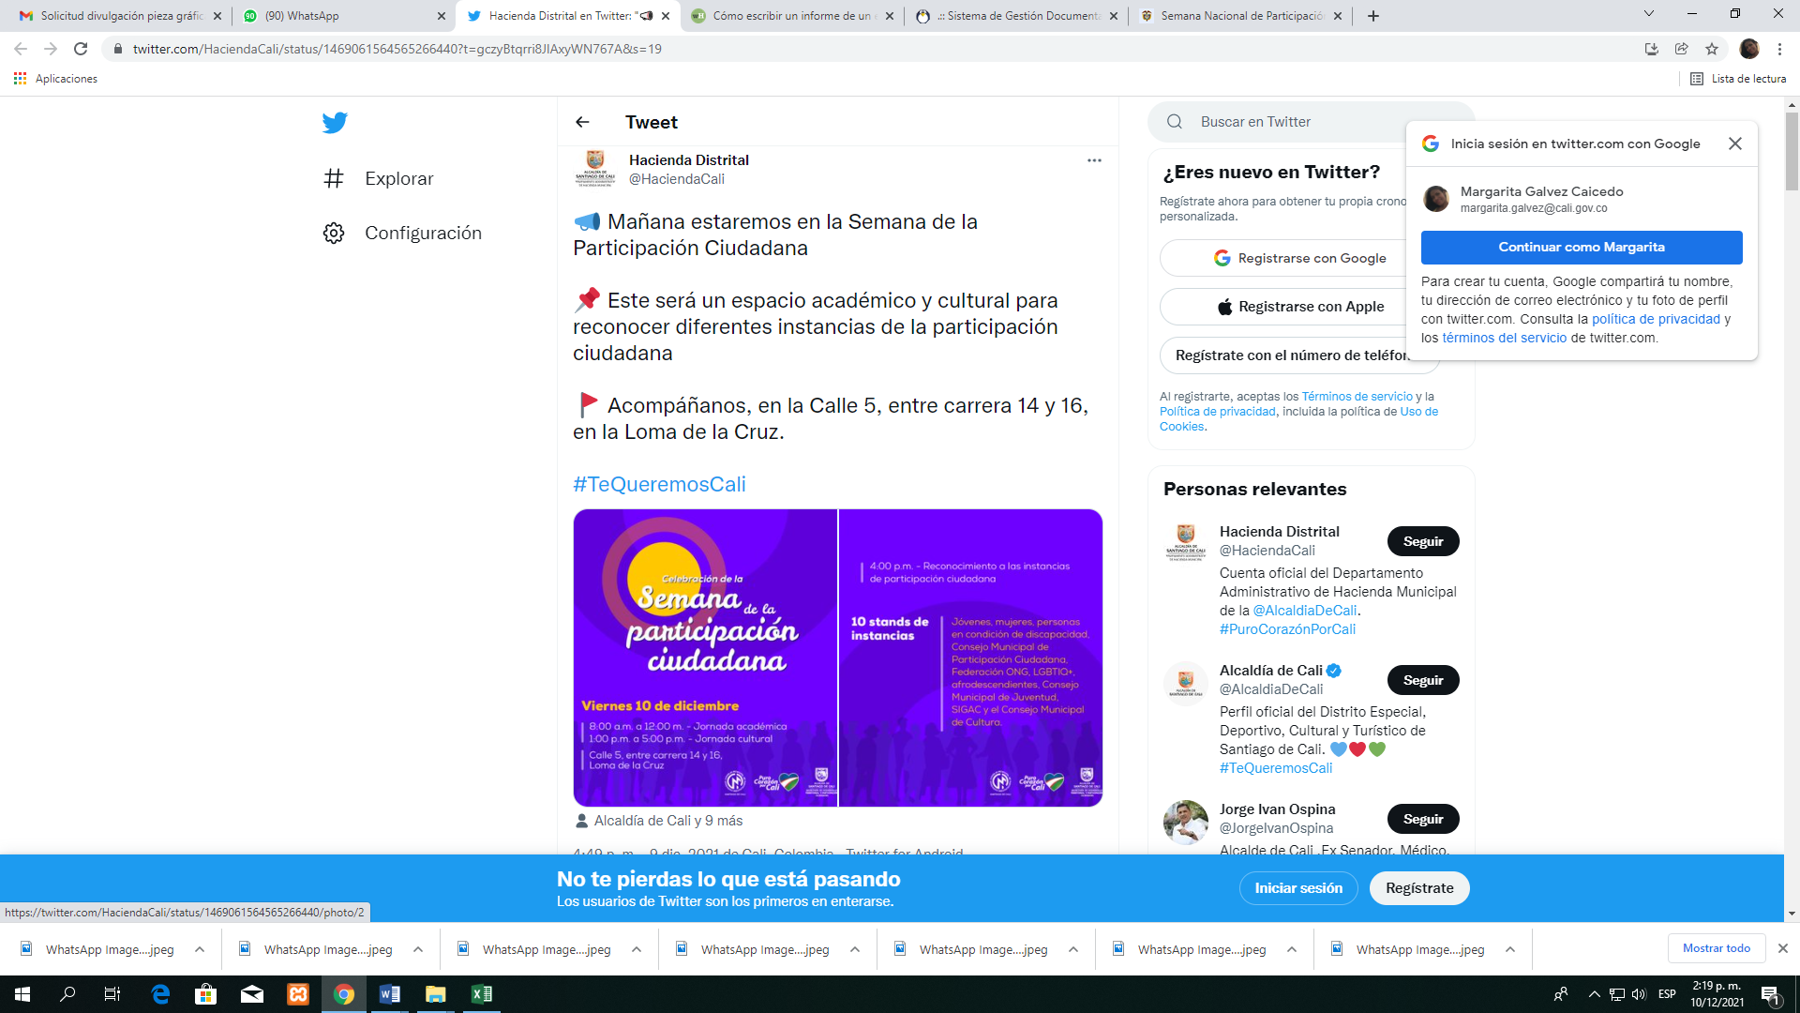

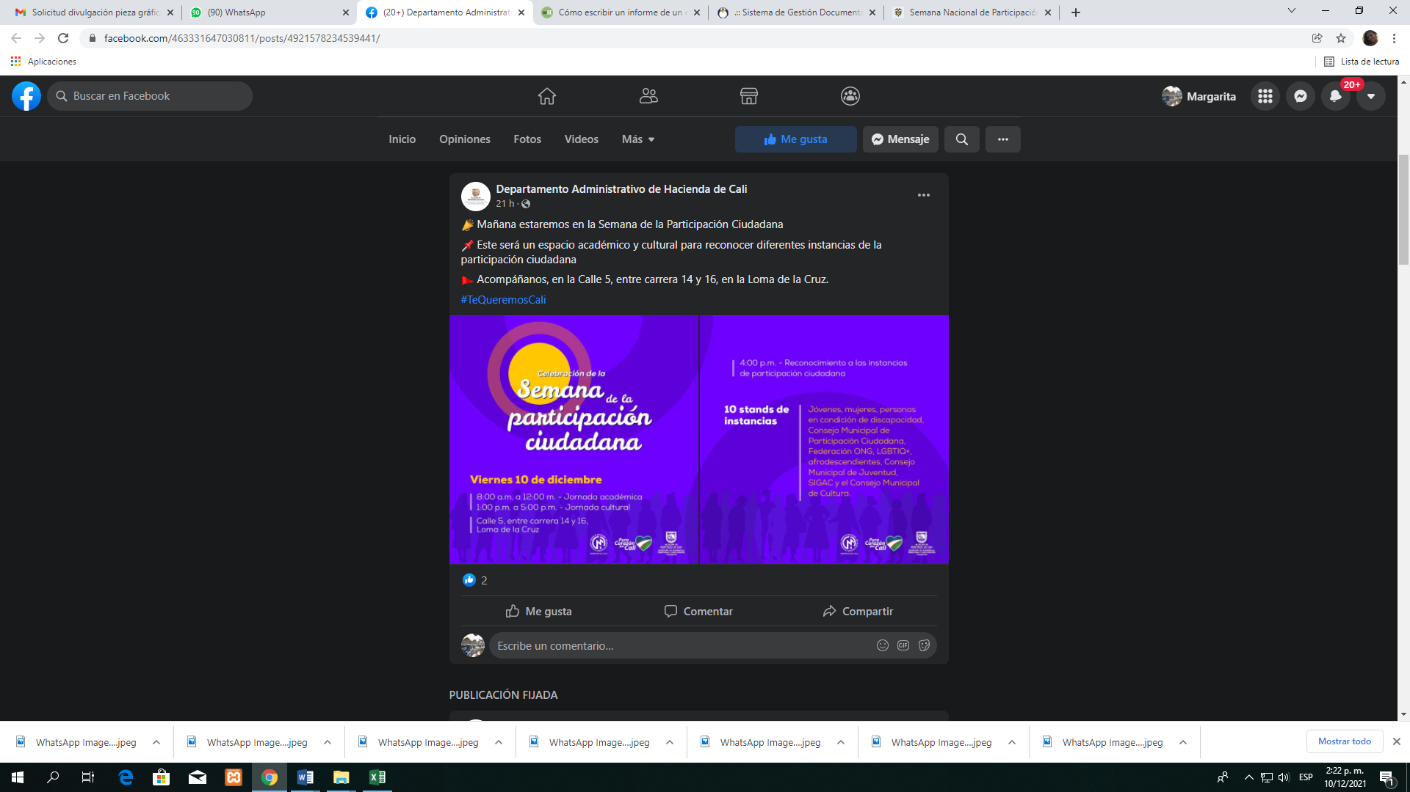

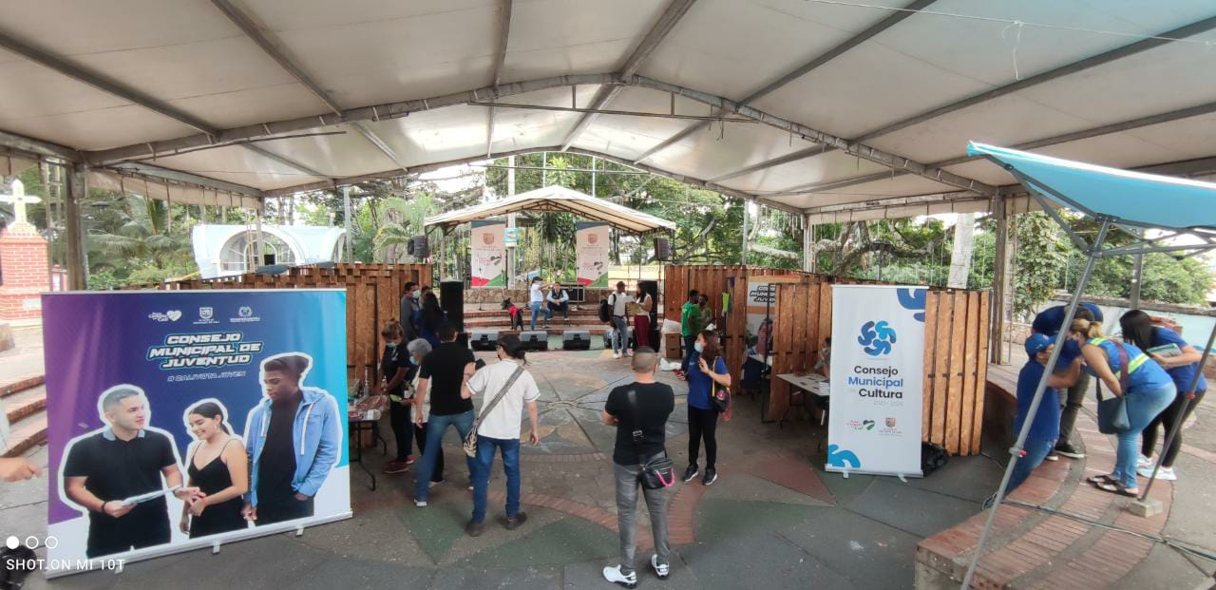
A pesar de la poca disponibilidad de tiempo, debido al cierre financiero, presupuestal y contable, el personal del Departamento Administrativo de Hacienda se hizo presente en el evento

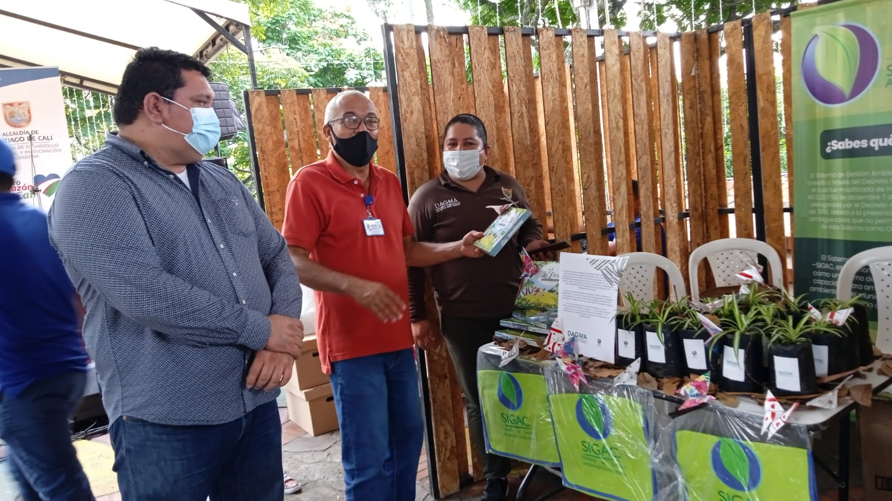
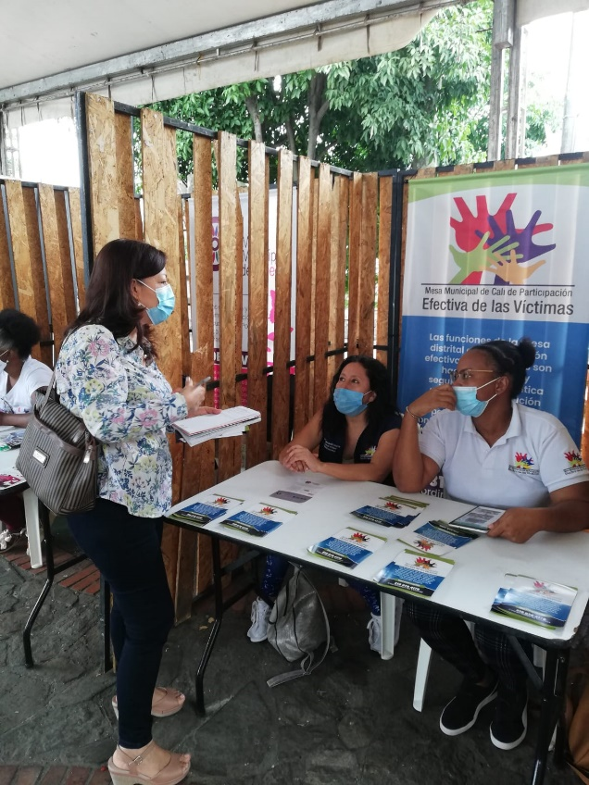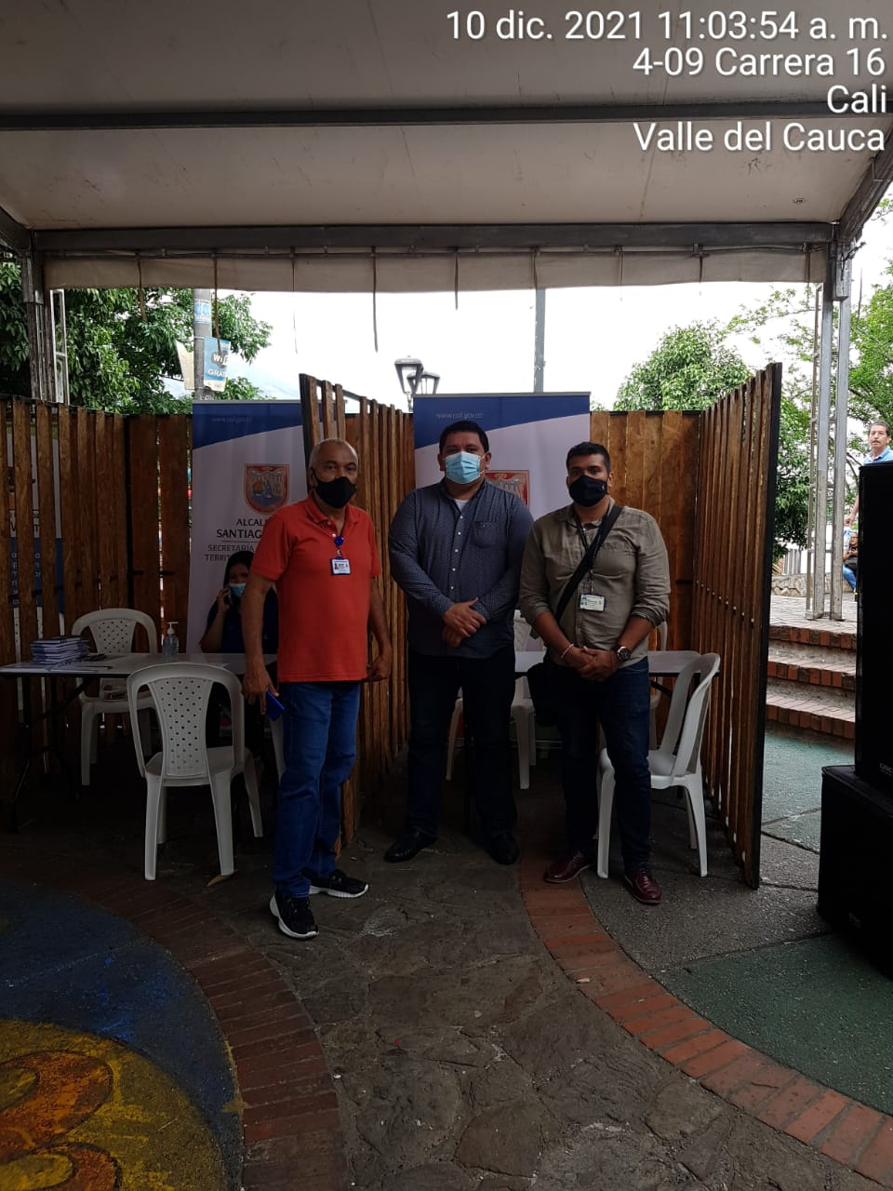
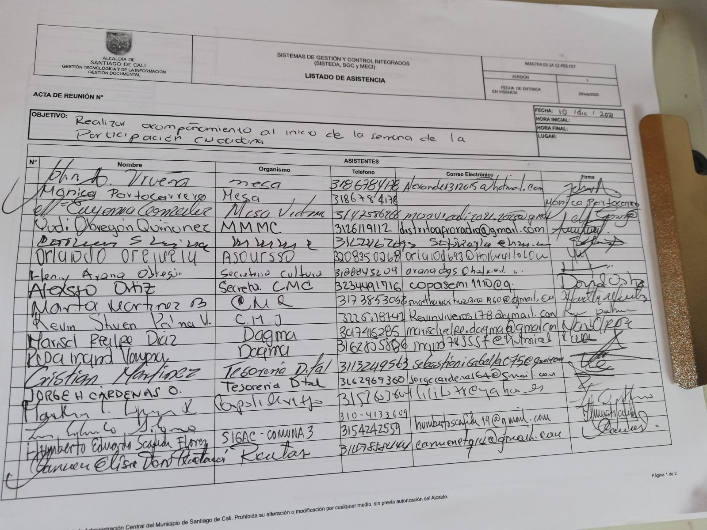

Divulgación de la asistencia en redes sociales
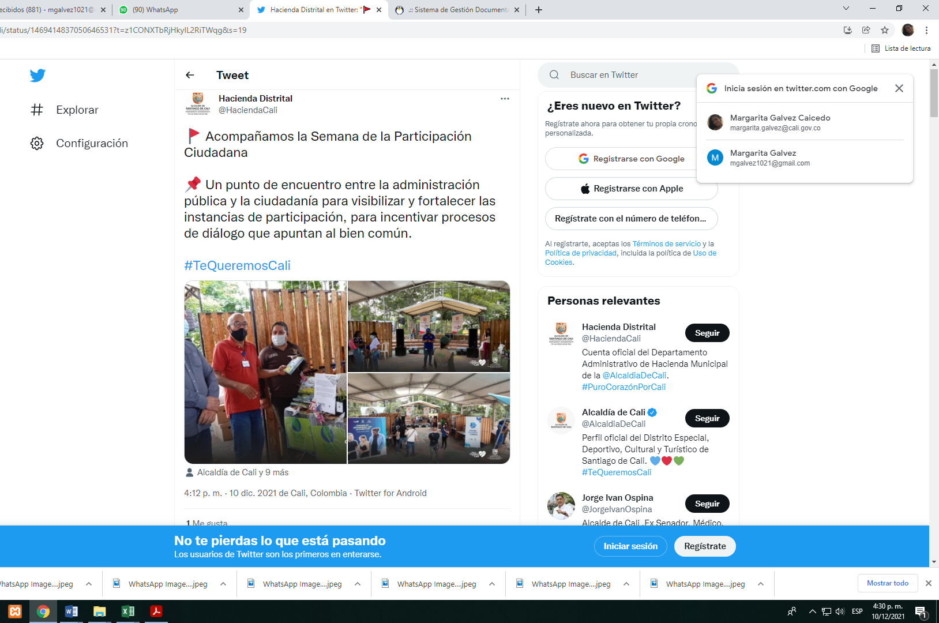
https://twitter.com/HaciendaCali/status/1469414837050646531?t=z1CONXTbRjHkyIL2RiTWqg&s=19

https://www.facebook.com/463331647030811/posts/4924862350877696/

https://www.instagram.com/p/CXUSfnqPYM7/?utm_medium=copy_link

ENLACE DE INTERÉS Y CONSULTA
https://www.cali.gov.co/participacion/publicaciones/133015/espacios-e-instancias-de-participacion-ciudadana-de-santiago-de-cali-distrito-especial/

Distrito Especial de Santiago de Cali, 10 de diciembre de 2021

